Avalonia UI

Avalonia UI
Avalonia UI ist ein modernes, plattformübergreifendes UI-Framework für C#, mit dem du Desktop-Apps bauen kannst, die auf Windows, Linux und macOS laufen – mit nur einem Code-Projekt.
Du schreibst dein UI in XAML, ähnlich wie WPF, aber moderner und viel flexibler.
Es unterstützt MVVM, sauberes Styling, DataBinding, Themes und sogar komplexe Controls wie DataGrid, Dialoge oder Animationssysteme.

MVVM
Bestandteile des MVVM:
View Models: Logik und Daten
Views: Beinhaltet das UI-Layout und die Bindings über das View Model
UI: Aktualisiert sich automatisch durch INotifyPropertyChanged und [ObservableProperty]
Commands: Ersetzen Klick Events.
Dependency Injection: Liefert Services und macht Funktionen austauschbar.

Dependency Injection (DI)
Dependency Injection bedeutet, dass deine Klassen ihre benötigten Services nicht selbst erstellen, sondern von außen fertig geliefert bekommen.
So bleibt der Code sauber, flexibel und du kannst Services jederzeit austauschen, ohne irgendwas umzubauen.
Anstatt ein Service immer neu zu erstellen ->_customerService = new CustomerService();
kommt der Service über das ViewModel:
public CustomersPageViewModel(ICustomerService customerService)
{
_customerService = customerService;
}
DI erscheint auf dem ersten Blick nach sehr viel mehr Aufwand aus, aber es ist unbezahlbar für große professionelle Projekte!

Projekt Setup

MainWindow mit MainView trennen
Ziel ist es, dass das MainWindow sauber mit den Views getrennt ist.
Die Schritt für Schritt Anleitung deckt die wichtigsten Punkte ab es kann aber trotzdem erst nicht funktionieren und man muss die oberen Zeilen in der axaml der Views evtl. anpassen.
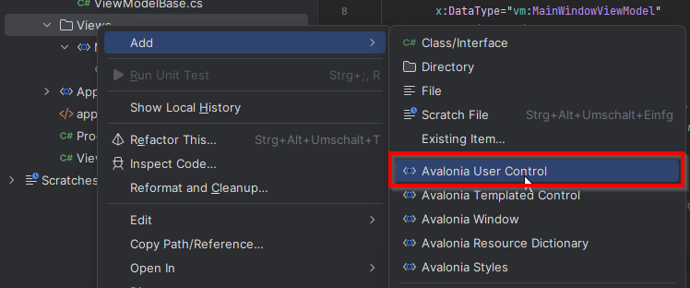 | Avalonia User Control im Ordner Views mit dem Namen MainView.axaml anlegen.
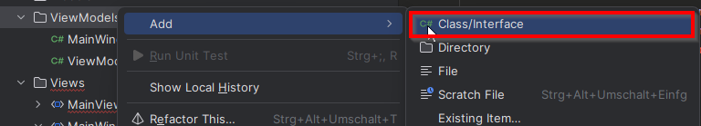 | Class/Interface im Ordner ViewModels mit dem Namen MainViewModel.cs anlegen.
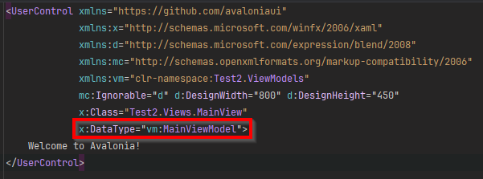 | Im User Control MainView.axaml die Variable x:DataType=”vm:MainViewModel” setzen.
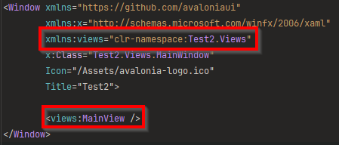 | Im Window MainWindow.axaml folgendes anpassen. (Unnötige Zeilen löschen)  Wichtig:  Xmlns:views=“clr-namespace:Dein_Projektname.Views”  <views:MainView />
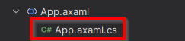 | App.axaml.cs öffnen.
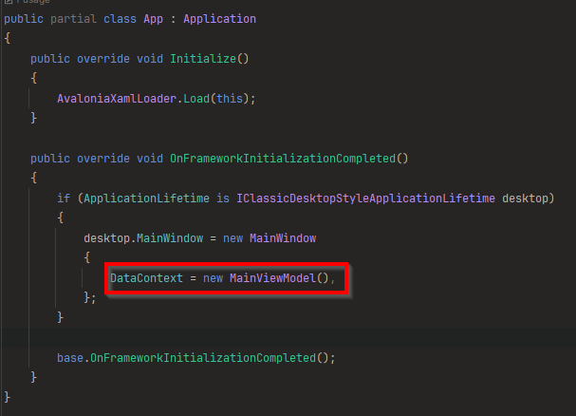 | In der App.axaml.cs Klasse den DataContext auf new MainViewModel anpassen.  DisableAvaloniaDataAnnotationValidation(); kann gelöscht werden.  Im Ordner ViewModels kann die MainWindowViewModel.cs gelöscht werden.
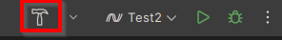 | Build drücken und das MainWindowView sollte mit MainView getrennt sein.
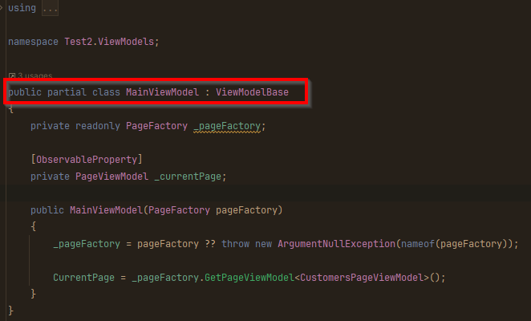 | In der MainViewModel.cs Klasse kann die Klasse gleich angepasst werden auf:  public partial class MainViewModel : ViewModelBase

Seiten Dependency Injection (DI)
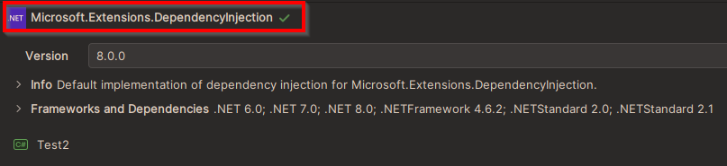 | Zuerst muss das NuGet Paket Microsoft.Extensions.DependencyInjection installiert werden.  Hier ist zu beachten das die Version mit der .Net Version des Projektes übereinstimmt.  In der Projektdatei Dein_Projektname.csproj können die Versionen nachgeschaut werden.
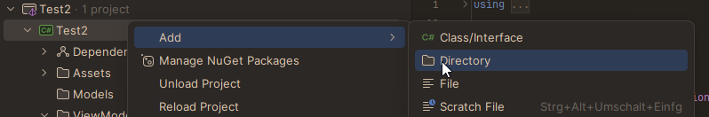 | Einen neuen Ordner anlegen mit dem Namen Data.
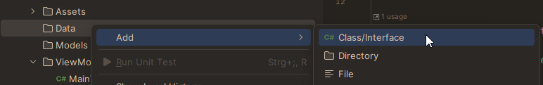 | Eine neue Klasse im Ordner Data Namens ApplicationPageNames.cs anlegen.
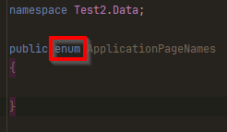 | In der ApplicationPageNames.cs Klasse die Klasse in ein enum umbenennen.  Hier kommen später die Seitennamen rein.
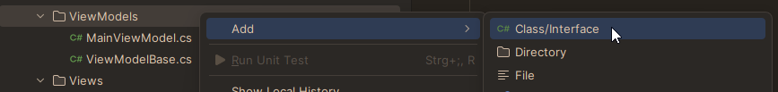 | Im Ordner ViewModels die Klasse PageViewModel.cs anlegen.
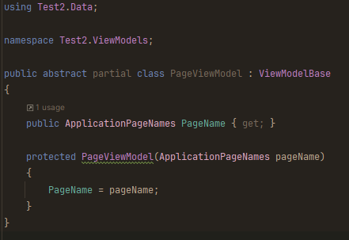 | In der PageViewModel.cs Klasse folgendes eintragen.  Hiermit werden später die verschiedenen Seiten injiziert.
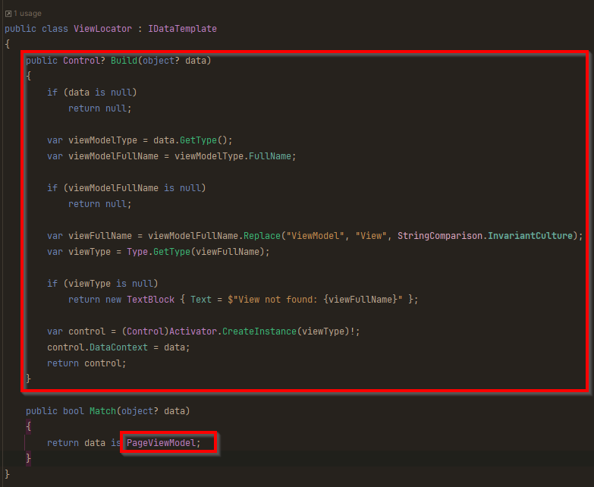 | Die ViewLocator.cs Klasse öffnen.  Hier folgendes überarbeiten.  Hier wird anhand des Namens aus der ApplicationPageNames.cs geschaut ob der gewählte Name übereinstimt mit der View und dem ViewModel.
 | Einen neuen Ordner im Projekt Namens Factories anlegen.
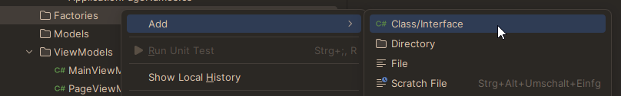 | Im Ordner Factories eine Klasse anlegen Namens PageFactory.cs
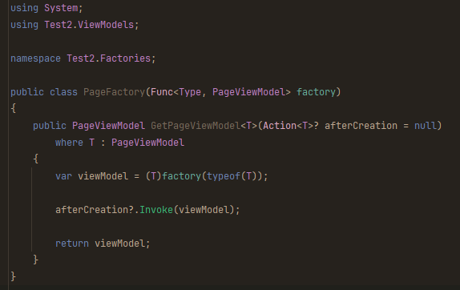 | In der PageFactory.cs Klasse folgendes eintragen.
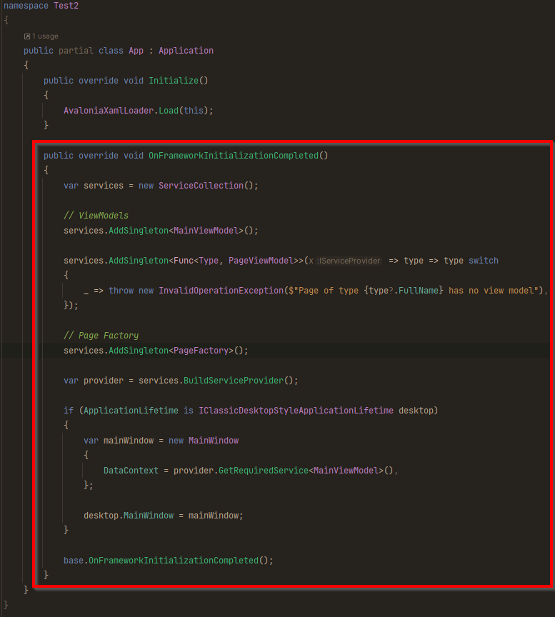 | In der App.axaml.cs Klasse die ServiceCollection einfügen und das  if Statement wie im Bild anpassen.

Datenbank Dependency Injection (DI)
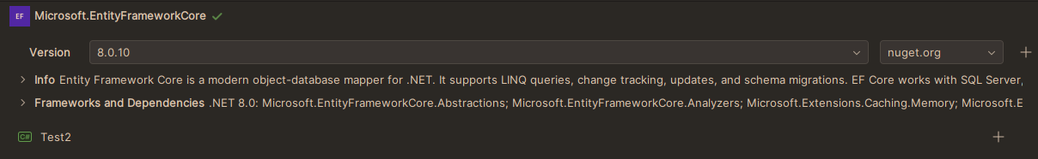  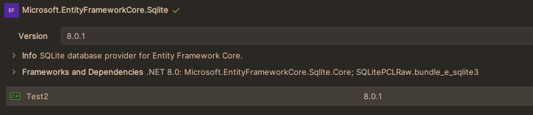 | Zuerst müssen die NuGet Pakete Microsoft.EntityFrameworkCore  Microsoft.EntityFrameworkCore.Sqlite  installiert werden.  Bei Abweichung zum Datenbank Anbieter dann dementsprechend für den gewählten Anbieter suchen.  Online-Dokumentation:  https://learn.microsoft.com/de-de/ef/core/  Hier ist zu beachten das die Version mit der .Net Version des Projektes übereinstimmt.  In der Projektdatei Dein_Projektname.csproj können die Versionen nachgeschaut werden.
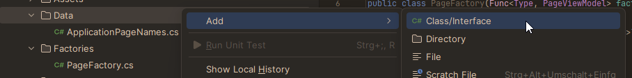 | Im Ordner Data eine neue Klasse erstellen mit dem Namen ApplicationDbContext.cs
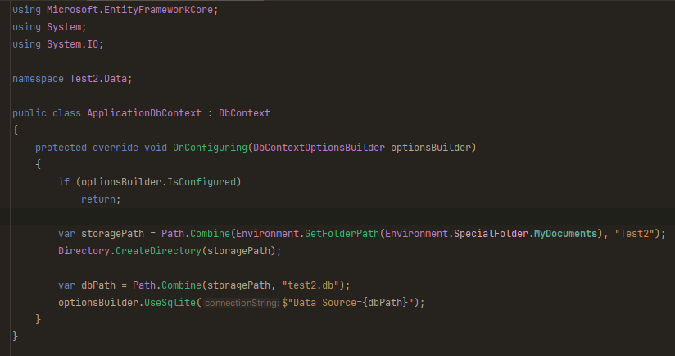 | In der ApplicationDbContext.cs Klasse folgendes eintragen.  Hier wird die Datenbank Verbindung erstellt.  Am Start des Projektes kann wie im Bild die Datenbank in den Dokumenten abgelegt werden später kann dann eine Konfigurationsdatei den Pfad angeben.
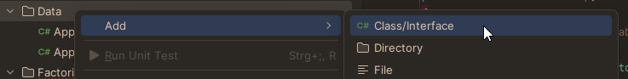 | Im Ordner Data eine Klasse mit dem Namen DatabaseService.cs erstellen.
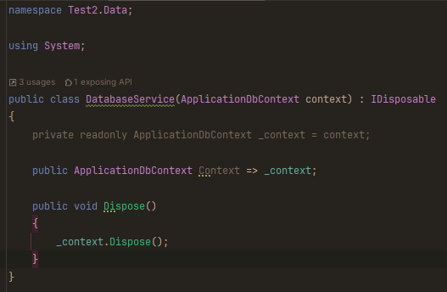 | In der DatabaseService.cs Klasse folgendes eintragen.
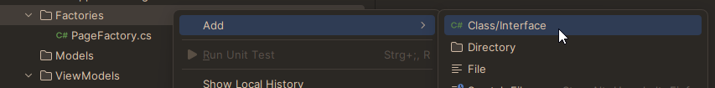 | Im Ordner Factories eine Klasse mit dem Namen DatabaseFactory.cs erstellen.
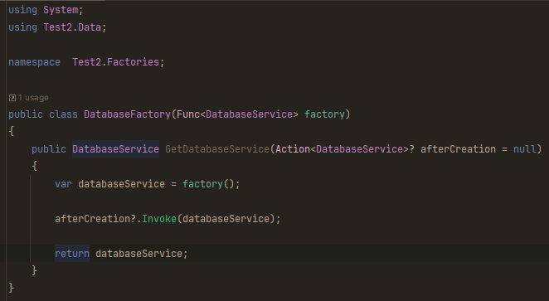 | In der DatabaseFactory.cs Klasse folgendes eintragen.
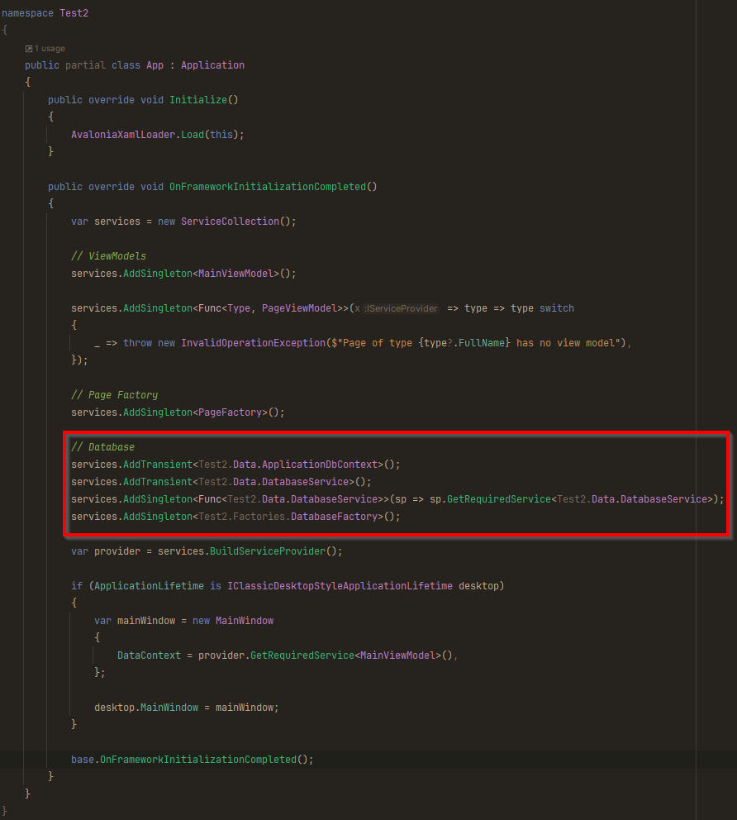 | In der App.axaml.cs Klasse die Datenbank Services einfügen.  Anstatt Test2 im Beispiel, muss dementsprechend der Projektname eingepflegt werden.

Navigation

Eine Seite anlegen
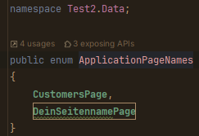 | Im Ordner Data in der ApplicationPageNames.cs Klasse den gewünschte Seitenname einfügen.  Für Seiten bevorzuge ich Page am Ende zu schreiben.  Beispiel:  DeinSeitennamePage
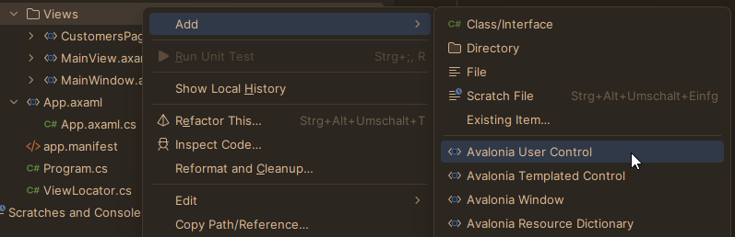 | Im Ordner Views ein User Control anlegen mit der gewünschten Seitenname.  Seitenname muss mit View enden.  Bei Seiten empfiehlt es sich am Schluss mit PageView zu enden.  Beispiel:  DeinSeitennamePageView.axaml
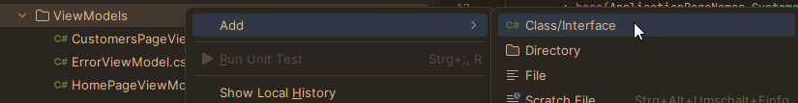 | Im Ordner ViewModels eine Klasse mit dem gewünschten Seitenname.  Hier muss der Seitenname mit ViewModel enden.  Beispiel:  DeinSeitennamePageViewModel.cs
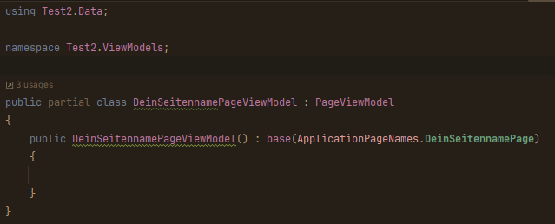 | Im erstellten ViewModel folgendes vorbereiten.  Hier taucht auch der ApplicationPageNames im Constructor der Klasse wieder auf.
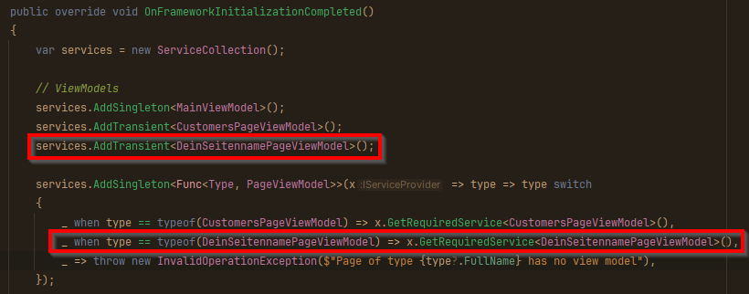 | In der App.axaml.cs Klasse den Service für die Seite anlegen.  Nun ist die Seite angelegt und als Service registriert.

Seiten im Content Control anzeigen lassen
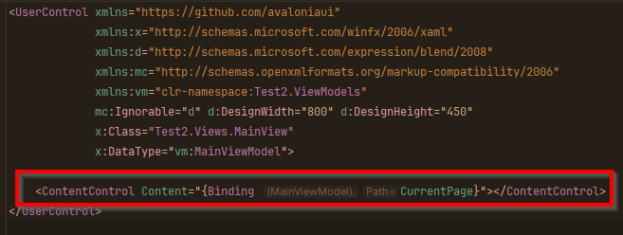 | In einer gewählten View ein Content Control wie folgt einfügen.  Im Beispiel befinde ich mich im MainView.  In der Content Variable mit {Binding DeinBindingname} zum ViewModel verbinden.  Beispiel:  CurrentPage
Constructor:  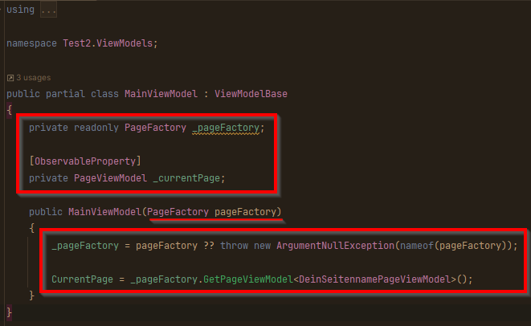  Button:  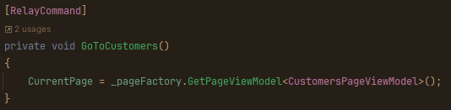 | Im Ordner ViewModel die MainViewModel.cs Klasse öffnen.  Folgendes in die Klasse eintragen.  [ObservableProperty] bei _currentPage ist wichtig!  Im Beispiel wird die Seite im ContentControl im Constructor geöffnet also gleich, wenn das Programm startet.  Hier sieht man Dependency Injection in Aktion. Es wird einfach im Constructor injiziert.  private readonly PageFactory _pageFactory;  erlaubt es das die pageFactory überall im ViewModel aufrufen kann.  Man kann zum Beispiel ein Button mit einem Command aufrufen und die CurrentPage des Content Controls so wechseln.  _pageFactory muss dennoch im Constructor gesetzt werden aber sonst niergends.

Seitenwechsel mit einem Button (Relay Command)
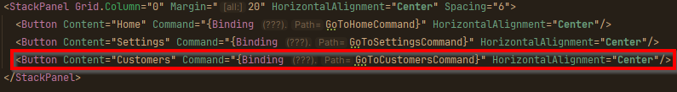 | Um mit Buttons ein Seitenwechsel durchzuführen, benötigt es ein Content Control (siehe ein Kapitel zuvor).  In der gewählten View ein Button anlegen.
Anstatt ein Click Event zu nehmen, nutzt man besser ein Command Binding.

Hier ist es wichtig dass das Binding mit Command endet.

Beispiel:
DeinBindingsnameCommand

Im ViewModel der View, wo der Button angelegt wurde, dann folgendes in die Klasse eintragen.

Wichtig ist es [RelayCommand] über die Button Funktion zu schreiben.

Es kann verwirrend sein das dort GoToCustomerCommand steht aber im View Model nur GoToCustomer steht.

Das ist aber völlig normal.

Command Bindings müssen mit Command enden, um ein RelayCommand aufzurufen. Der Begriff „Command“ im Namen wird beim ViewModel dann weggeschnitten.

Vorteil ist das es viel sauberer im Code ist als ein Click Event.

Seitenwechsel – Aktiver Button Hintergrund anpassen
In der gewählten View von einem Kapitel zuvor angelegten Button für die CustomersPage Seite eine Klasse geben.

Beispiel:
Classes=“DeineKlasse“

Ein Binding auf Classes.active setzen.

Beispiel:
Classes.active=“{Binding CustomersPageIsActive}“

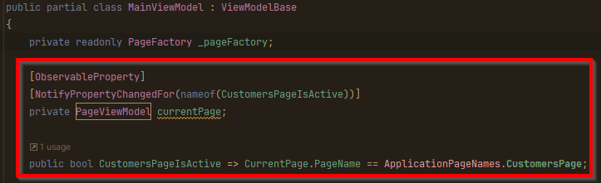 | Im ViewModel folgendes eintragen.  Der zuvor gesetzte Classes.active Binding wird hier als bool gesetzt sobald der NotifyPropertyChangedFor merkt das der Button ausgelöst wurde.
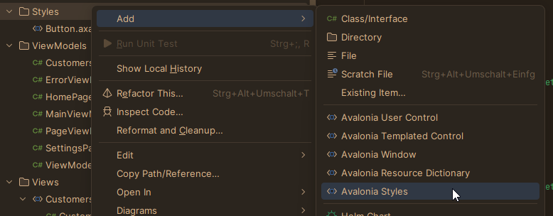 | Im Ordner Styles ein Avalonia Styles einfügen mit dem Namen Button.axaml.  Name kann auch beliebige gesetzt werden.
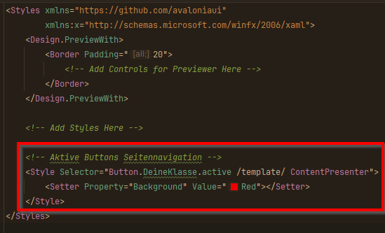 | Im erstellten Style Button.axaml ein Style für Button.DeinKlasse.active anlegen.  Hierzu den Selector wählen:  Selector=“Button.DeineKlasse.active /template/ ContentPresenter”  Dann kann im Setter die Property Background oder das, was man ändern möchte, wenn der Button aktiv ist, angepasst werden.
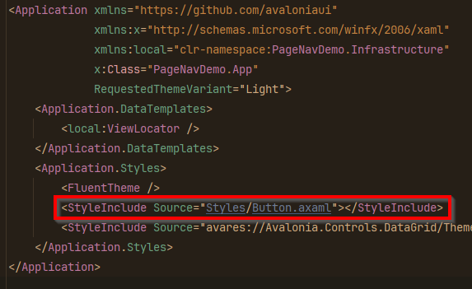 | Im App.axaml muss dann um den Style aktiv zu machen durch StyleInclude den angelegten Style einfügen.  Styles/ ist der Ordner im Projekt.  Button.axaml ist der zuvor angelegte Avalonia Styles.  Source=“Styles/Button.axaml“
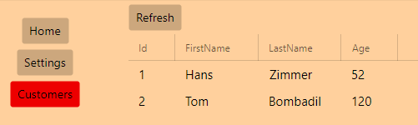 | Nun ist der Button Rot wenn er Aktiv ist, also die Seite geladen und wenn die Seite nicht mehr aktiv ist wechselt er zu seiner Default Farbe.

Tab Control anlegen
Mit Tab Controls können durch Tab Items zwischen verschiedene Ansichten gewechselt werden.
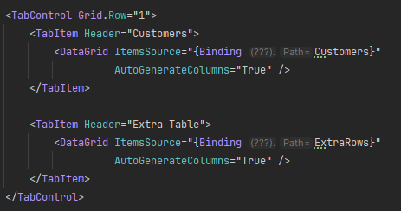
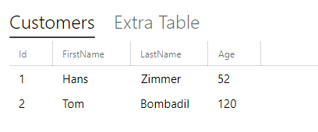

Datenbank

